DZBANKI FILTRUJĄCE

Woda wodociągowa w naszych domach bardzo często pozostawia wiele do życzenia. Jej smak, czasem nawet kolor, ale przede wszystkim zapach nie zachęcają do bezpośredniego spożycia. Często przegotowanie wody nie eliminuje naszych obaw. W trosce o polepszenie wody kranowej producenci przygotowali szeroką gamę bardzo prostych urządzeń poprawiających jej jakość. Są to dzbanki filtrujące.
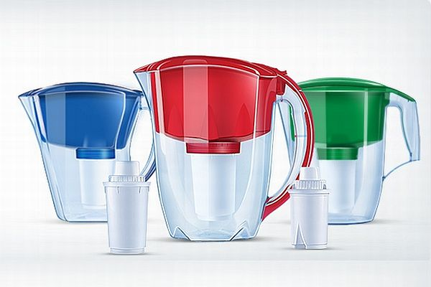
Dzbanki filtrujące różnią się między sobą pojemnością, a tym samym ilością wody, którą są w stanie przefiltrować, rodzajem zastosowanego wkładu filtrującego oraz ogólnym wyglądem. Dzbanek można dobrać w zależności od twardości wody w naszym domu lub zastosować model standardowy, który poradzi sobie z większością problemów. Dzbanki są też mało problematyczne w utrzymaniu - możemy je myć w zmywarce z innymi naczyniami. Zajmują niewiele miejsca, a ich kształt jest tak wyprofilowany, że z powodzeniem zmieszczą się również na drzwiach lodówki.
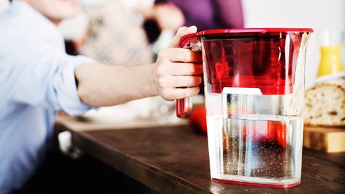
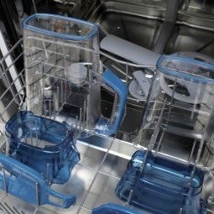

Dzbanki filtrujące - kiedy są konieczne

Bardzo często do codziennego spożycia kupujemy butelkowaną wodę mineralną lub źródlaną. Gdy ją pijemy bezpośrednio dla ugaszenia naszego pragnienia to dość normalne, ale jeśli używamy jej również do gotowania to zdecydowanie lepszym rozwiązaniem jest zakup dzbanka filtrującego. I mimo zapewnień SANEPID-u woda, która płynie w kranach zawsze jest badana i nadaje się do spożycia, to w praktyce ta sama woda po przepłynięciu przez rury wodociągowe zmienia swoje właściwości, kolor i smak. Dlatego też jeśli woda kranowa po prostu nam nie smakuje lub nieprzyjemnie pachnie, to warto zainwestować w taki dzbanek. Dodatkowo zadbamy również o środowisko zmniejszając produkcję plastikowych butelek.
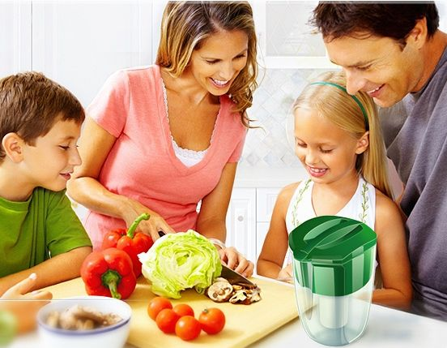
Warto również zauważyć, że zużycie wszelkich sprzętów bazujących na wodzie, czyli żelazka, ekspresu do kawy, czajnika jest dużo niższe. Powód jest prosty - brak kamienia.

Jak wybrać dzbanek filtrujący?
Wybór dzbanków jest bardzo duży i jeśli zamierzamy go kupić najlepiej jest poznać ofertę kilku producentów. Na co zwracać uwagę?
- Pojemność - określa ilość wody, którą możemy przefiltrować za jednym razem. W sprzedaży dostępne są modele od 1,4 l do 4 l. Za standard można przyjąć 1,4 litra - 2 osoby.
- Dostępność i cena filtrów - generalnie zakup samego dzbanka jest mało problematyczny, w przypadku filtrów musimy pamiętać, że stanowią one połowę ceny urządzenia. Warto sprawdzić ich wydajność i dostępność choć produkty znanych marek są raczej do kupienia od ręki.
- Cena - ceny za dzbanki nie są wygórowane - już za ok. 50 zł możemy kupić dzbanek i 1 filtr. Są też droższe modele, które są w stanie przefiltrować większą ilość wody. Za filtr musimy zapłacić ok. 20 złotych wzwyż.
- Materiał - dzbanki dostępne są zazwyczaj w wersji plastikowej (najczęściej spotykane) oraz szklane
- Wygląd - możemy dopasować do ogólnego wystroju naszej kuchni, głównie w zakresie koloru pokrywki.
Wkłady filtrujące - kiedy i jak wymieniać

Sercem każdego dzbanka filtrującego jest wkład, który oczyszcza wodę. Taki wkład jest wymienny, a częstotliwość wymiany określa producent. Filtry zbudowane są zazwyczaj z:
- aktywnego węgla - odpowiada on za podstawowe oczyszczanie wody, znacząco zmniejszając zawartość substancji typu chlor, pestycydy i zanieczyszczenia organiczne.
- żywicy jonowymiennej - odpowiedzialnej za zmiękczanie wody (usuwa twardość węglanową lub zawartość aluminium) oraz usuwa z niej metale ciężkie (takie jak ołów czy miedź)
- drobinek srebra - mają działanie bakteriostatyczne
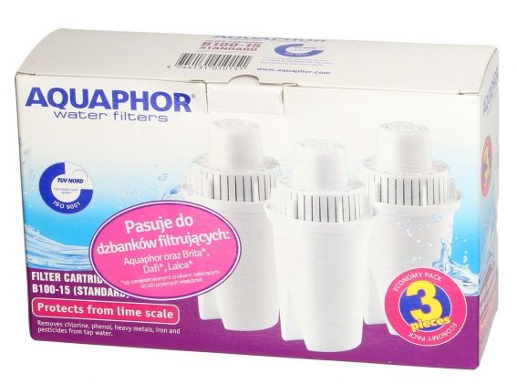
filtry wymienne dostępne w opakowaniu po 3 sztuki
Większość dzbanków posiada wskaźnik zużycia filtra, który informuje nas kiedy należy go wymienić. Jednak jego działanie opiera się na wskaźniku czasowym, a nie realnym wykorzystaniu złoża. Przeciętnie jeden filtr wystarcza na 2-4 tygodnie, w zależności od twardości oraz ilości zużywanej na co dzień wody. Wymiana filtra jest prosta - wystarczy wyjąć stary i wkręcić nowy.

Dzbanki filtrujące - czy warto

- Dostępne na rynku produkty posiadają konieczne certyfikaty i atesty, które dają nam pewność czystej i zdrowej wody.
- Woda przefiltrowana dzbankiem jest pozbawiona 99,9% zanieczyszczeń, do których należą: metale ciężkie, bakterie i wirusy
- Poprawiają smak, wygląd i zapach wody kranowej
- Zmniejszenie zanieczyszczeń plastikiem, dzięki wyeliminowaniu z codziennej diety wody źródlanej i mineralnej kupowanej w jednorazowych opakowaniach. Poza tym nie będziemy musieli już dźwigać ciężkich zgrzewek z wodą
- Są wygodne i łatwe w użyciu.
- Zapewniają ochronę AGD
- Za około 10 groszy uzyskujemy 1 litr czystej wody

